AUTORIZACIÓN Y FICHA MÉDICA
DE LA EXCURSIÓN A VIALDEA

COLEGIO: |  | FECHA:

QUERIDOS PADRES:
Este curso el colegio ha depositado la confianza en Proyectos ADAI para realizar una excursión con vuestros hijos a VIALDEA en la Pobla de Vallbona (Valencia). Dicho complejo es un pueblecito a escala de los más pequeños totalmente cerrado y que cuenta con unas instalaciones tematizadas y adaptadas para estas edades, además de tener zonas cubiertas y estar provisto de chubasqueros para todos los niños por si lloviera.
Este tipo de excursiones nos servirá al profesorado para apoyar de una forma lúdica la adquisición de objetivos curriculares que trabajamos en el aula. Creemos que lo pasarán en grande, además de ser una experiencia totalmente enriquecedora y educativa para ellos.
Los niños/as estarán en todo momento con monitores/as titulados y bajo nuestra supervisión. Además, también cuentan con personal que cuida de las posibles alergias, curas y supervisión de los menús especiales, por ello, necesitamos rellenen esta ficha y la entreguen en clase en un plazo máximo de 3 días.
FICHA DEL ALUMNO/A
NOMBRE DEL ALUMNO/A:

Fecha de nacimiento: _____/_____/_________
¿Es alérgico a algún medicamento?
¿Tiene alguna alergia o adaptación alimentaria?
¿Sufre de algún otro tipo de alergia?
¿Tiene algún tipo de necesidad especial?
¿Tiene alguna fobia o miedo exagerado a algo?
Teléfonos en caso de urgencia y observaciones:
AUTORIZACIÓN
Yo (nombre del padre/madre/tutor) __________________________, en calidad de (padre/madre/tutor) _________________, autorizo a que (nombre del niño/a)__________________________ pueda asistir a la excursión a VIALDEA que organiza el colegio en la fecha indicada, a la vez que autorizo al personal de VIALDEA a que le presten las atenciones médicas de primeros auxilios que se precisen en caso de urgencia. Si se requiere toma de medicamentos, se indicará al profesor/a, siendo este/a el/la responsable de suministrarlo.
De acuerdo con la Ley Orgánica 03/2018, de 5 de Diciembre de Protección de Datos de Carácter Personal y Garantía de Derechos Digitales (LOPDGDD) y Reglamento General de Protecció de Datos (RGPD) del 25 de Mayo de 2018 y del Reglamento (UE) 2016/679 AUTORIZO también a, que en caso de realizar fotografías, las imágenes puedan ser usadas comercialmente e incorporados los datos a un fichero de PROYECTOS ADAI, SL

Firma y fecha:

Escaneando los códigos, podrán ver un vídeo de las actividades del programa elegido:

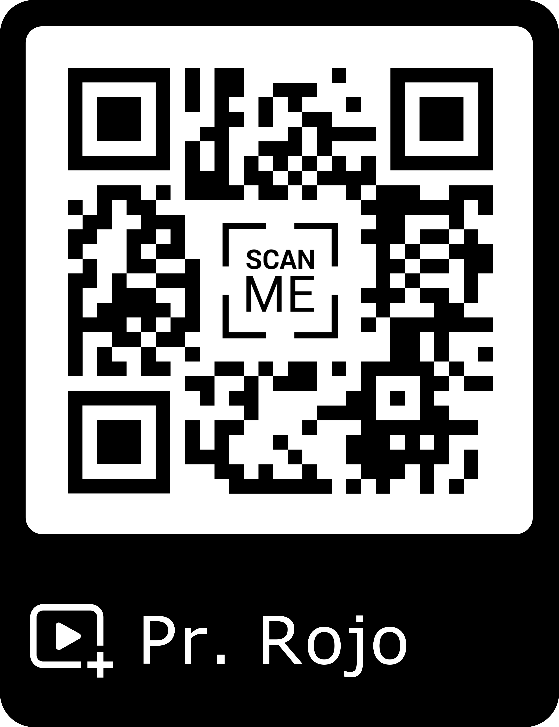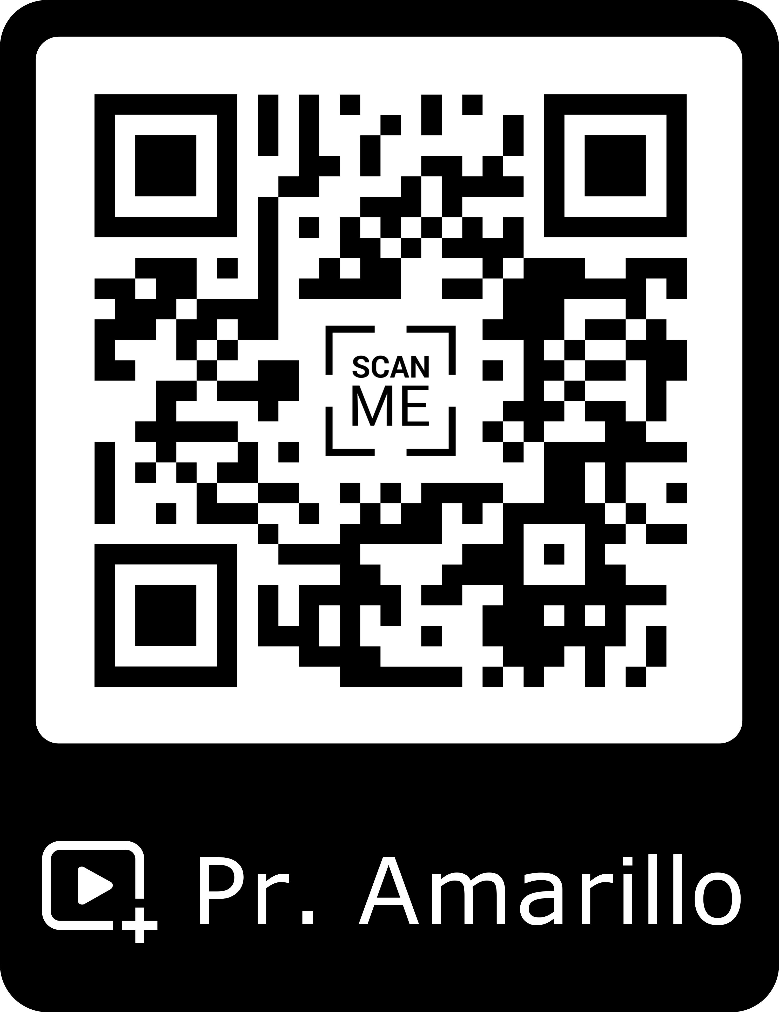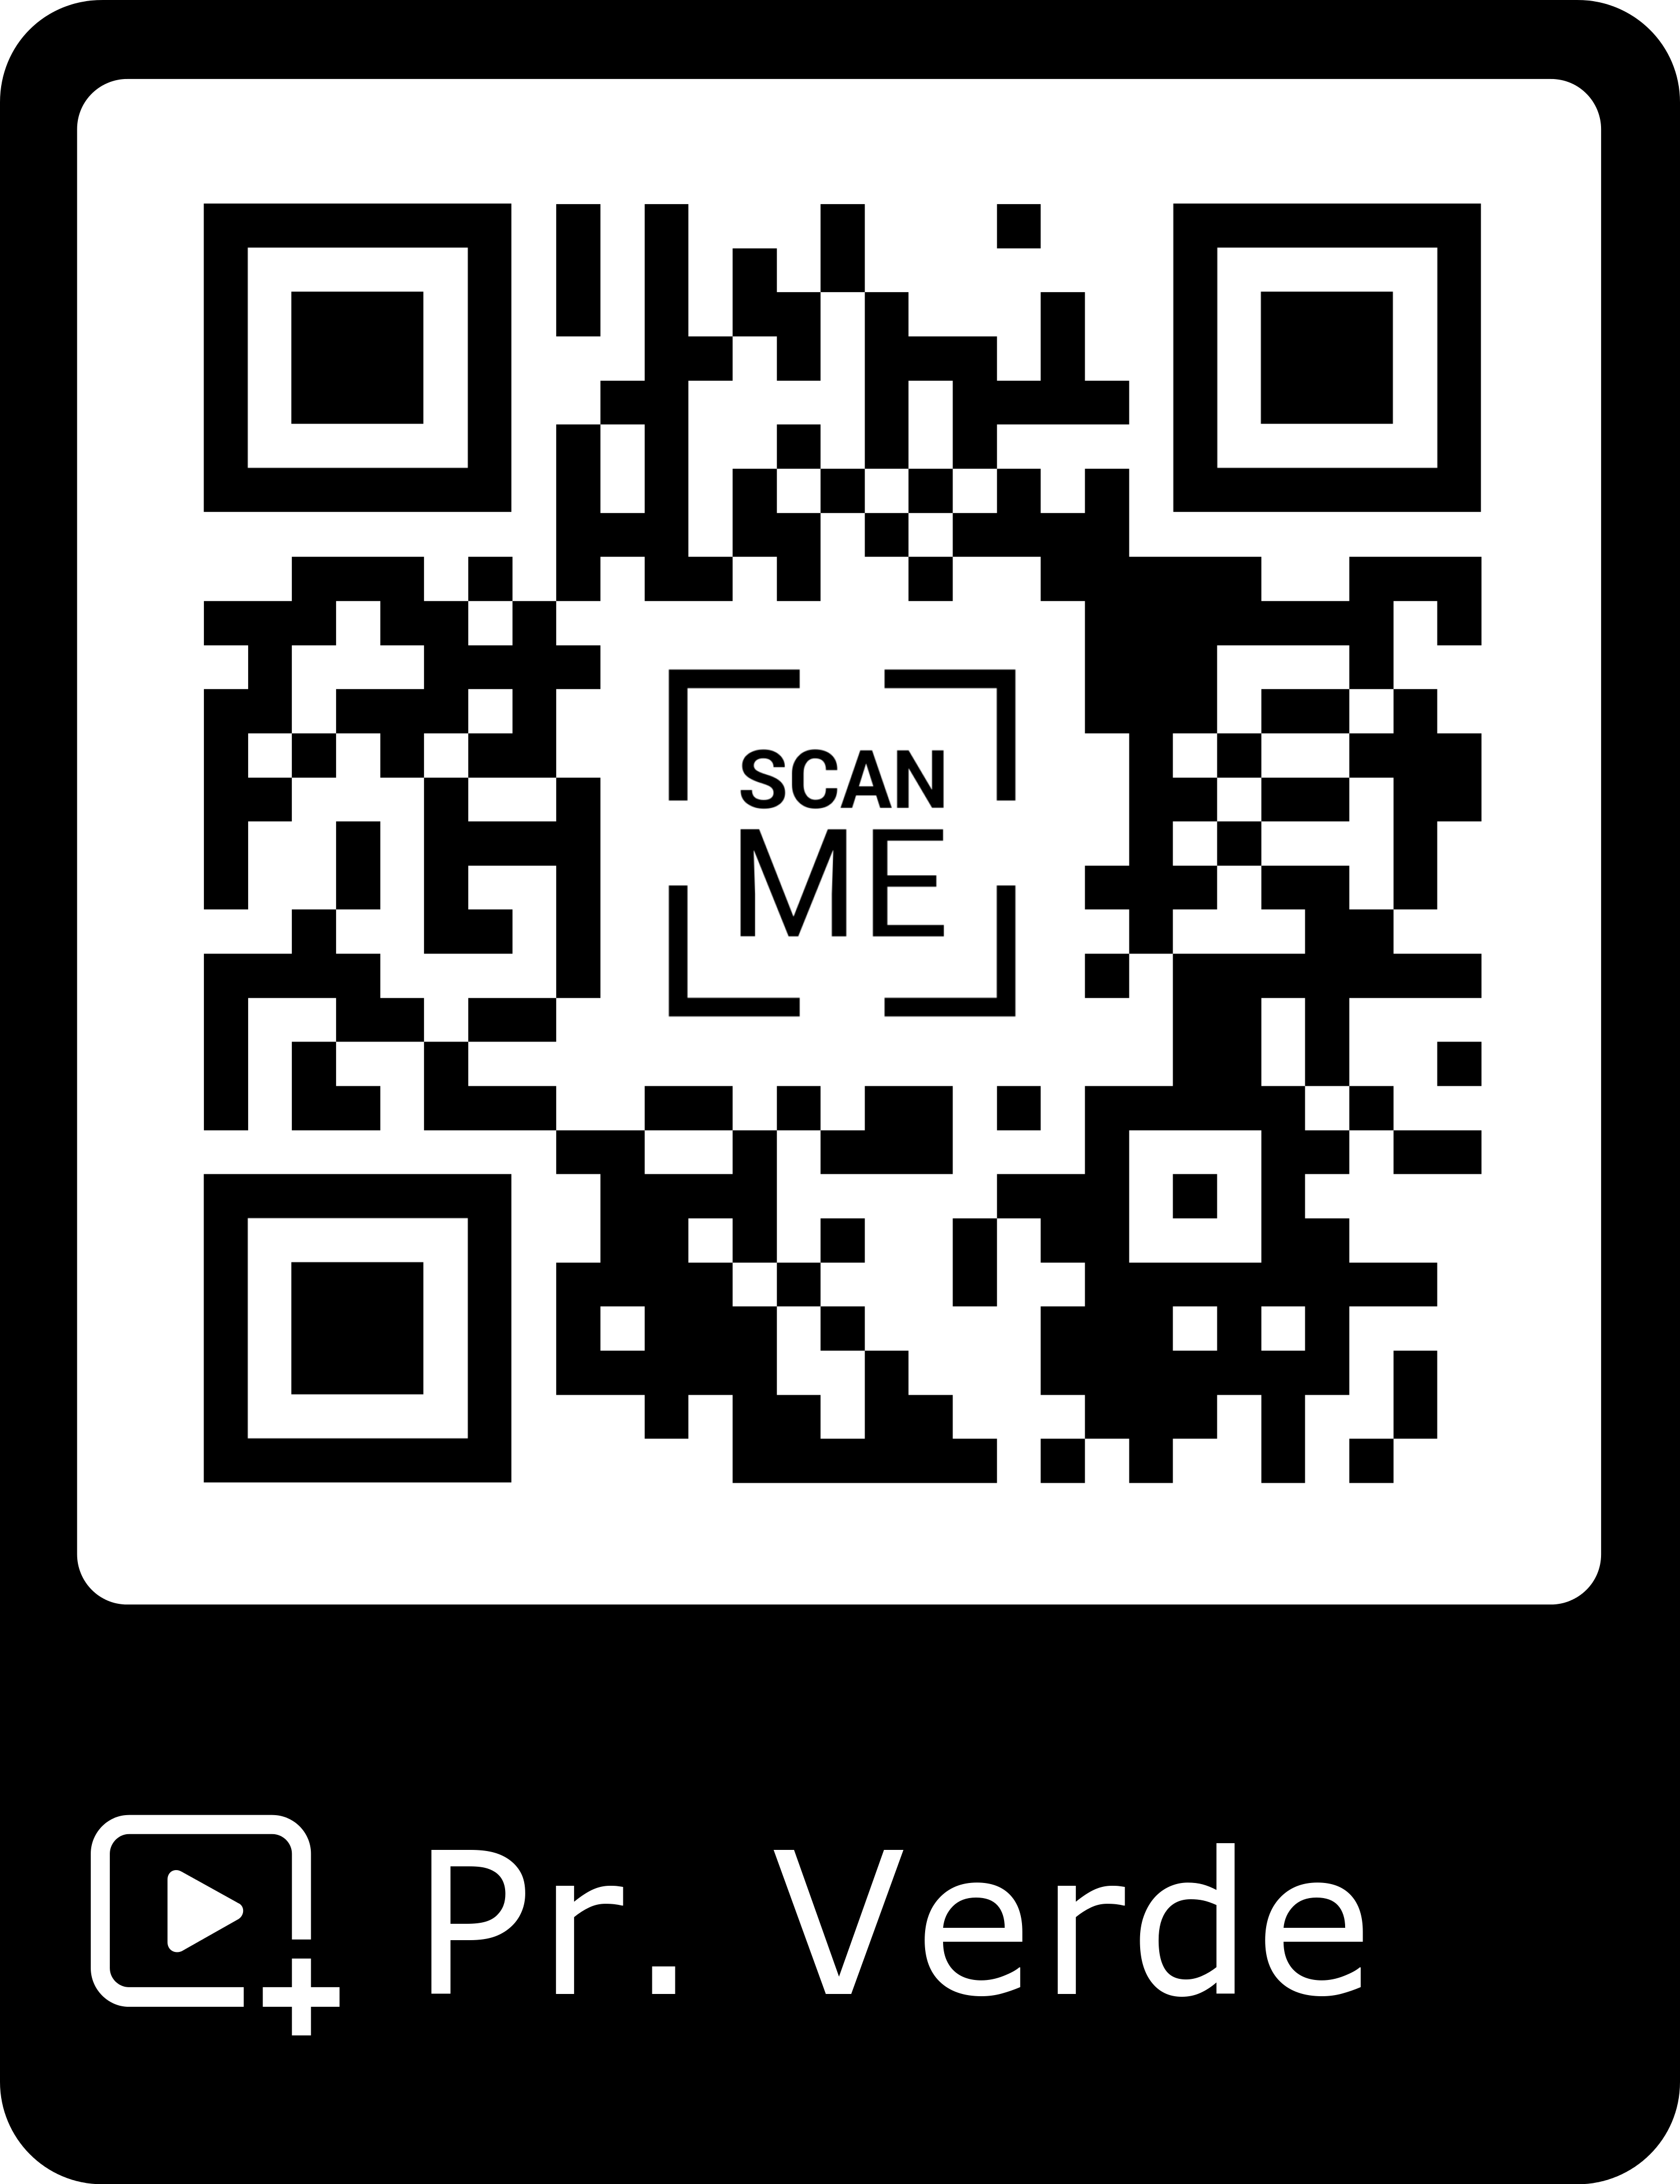

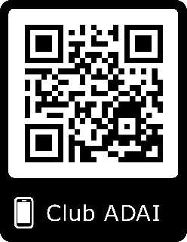
Además, pueden realizar muchas actividades en familia los fines de semana y periodos vacacionales. Para ello pueden visitar su web www.proyectoadai.com o seguirles en Instagram, Facebook , Telegram (Proyecto_ADAI) o darse de alta en el Club ADAI para recibir su newsletter escaneando este código:

